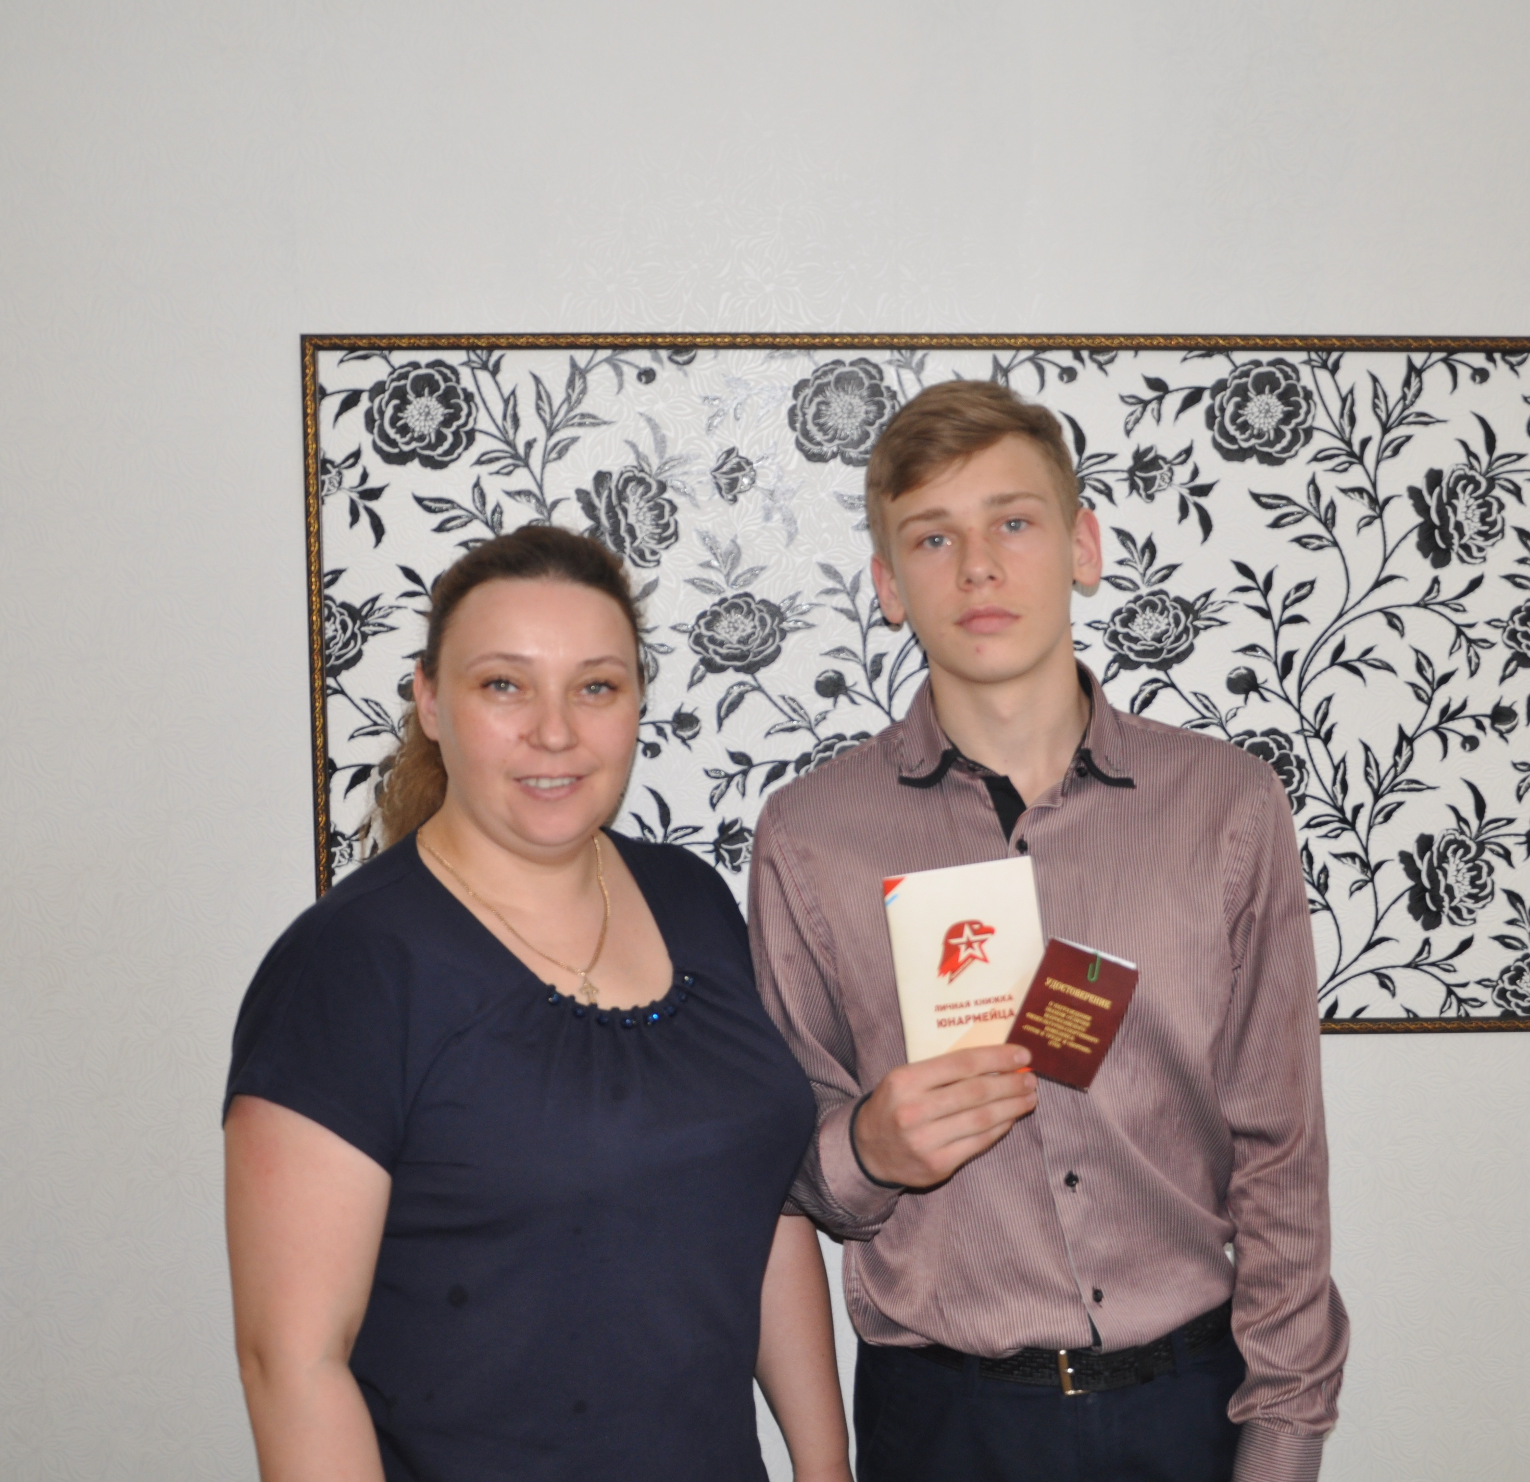
Там, где хорошо детям
(статья опубликована в газете «Маяк» Любинского района в июле 2019 года)
Ровно три года назад многодетная семья Юрия и Людмилы Бирюковых переселилась из соседнего Казахстана в Омскую область. Для постоянного места жительства участники государственной программы по переселению соотечественников выбрали Любинский район, где живут уже более года.
- Сначала в Россию приехал муж, нашёл работу, затем переехали и мы, - рассказывает Людмила Александровна. - Первое время мы жили в Орловке Марьяновского района, а в 2018 году переехали в Любино. Здесь у детей открылись новые возможности для развития и обучения, а супруг устроился в ООО «Полюшка» главным агрономом.
В 2015 году, когда Бирюковы перебрались в Россию, они сдали документы для получения разрешения на временное проживание и стали участниками государственной программы Омской области «Оказание содействия добровольному переселению в Омскую область соотечественников, проживающих за рубежом», а в 2018 году получили гражданство. На средства от продажи имущества в Казахстане и за счёт ипотеки приобрели просторный дом в райцентре.
В Любино каждый из детей быстро нашел увлечение по душе. Старший Артём Щербоносов - учится в восьмом классе Любинской СОШ №2 и является лидером юнармейцев - командиром военно-патриотического клуба. Вместе с воспитанниками клуба он изучает военное дело, занимается строевой подготовкой, активно участвует в волонтерской работе: помогает одиноким пенсионерам чистить снег или убирать дрова. Кроме того, Артём участвует в школьных соревнованиях по футболу, волейболу и баскетболу, имеет в своей копилке уже несколько наград. За активную деятельность Артём поощрён поездкой во Всероссийский детский центр «Смена»: в солнечную Анапу он отправился уже 6 мая.
Дочь Валерия занимается в школе искусств, а младший сын Егор увлечен хоккеем. Не привыкла сидеть сложа руки и мама - Людмила. Её увлечение выдаёт запах свежей выпечки. Как выяснилось, она проходит онлайн-обучение кондитерскому ремеслу и печёт на заказ торты, капкейки и другую сладкую выпечку.
Несмотря на то, что большинство родственников осталось в Казахстане, о выборе места жительства семья Бирюковых не жалеет. Людмила уверена: здесь у детей есть будущее. А родные, видя их удачно сложившуюся жизнь, тоже подумывают о переезде.

Лилия Классен,
корреспондент газеты «Маяк»
Любинского района

